*Ramazzini - Software de Gestão em Medicina do Trabalho*

Março / 2015

***1* – *Objetivo***

Gerenciar o cadastro das empresas, bem como seus funcionários, funções, setores, riscos ocupacionais e etc, para controle de exames médicos ocupacionais e exames complementares exigidos conforme o PCMSO / PPRA.

***2 – Plataforma do Sistema***

O sistema trabalha sob a plataforma web, com tecnologia Java, podendo funcionar localmente, dentro da rede do cliente, ou em servidores webs, garantindo acesso via internet.

***3 – Controle de Acesso ao Sistema***

O acesso ao sistema é feito através de usuário e senha cadastrados por um administrador. O sistema possui grupos pré-definidos com restrições de acesso que podem ser configuradas. Cada usuário pode pertencer a 1 ou vários grupos.

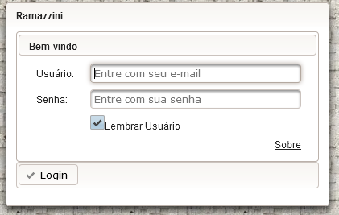

***4 – Cadastros Principais***

O sistema parte do cadastro da empresa, registrando setores, lotações, funções e funcionários para o gerenciamento dos exames clínicos e complementares exigidos pela fiscalização. Abaixo, a tela de cadastro da empresa:

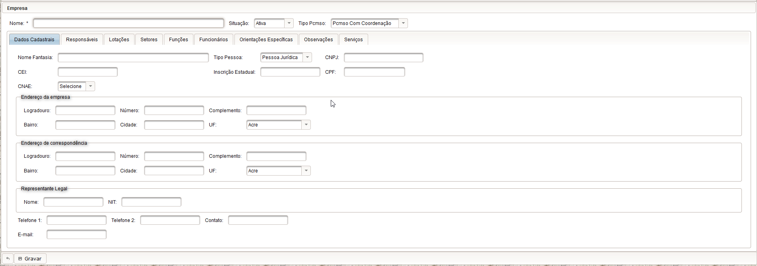  
*Tela para cadastro da empresa*

Através deste cadastro, registramos todos os setores da empresa para associar a cada função. Para cada função, registramos seus riscos ocupacionais e exames complementares (se houver) indicados no PCMSO. A partir deste cadastro, o sistema será capaz de gerar lista (ou enviar e-mail) de vencimento dos exames periódicos e exames complementares vencidos.

***5 – Agendamento***

O sistema possui cadastro de horários. Cada médico cadastrado no sistema é associado a um horário para controle da agenda.

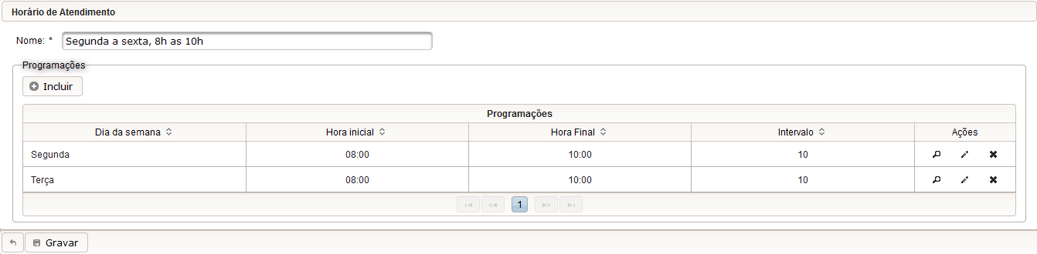

*Tela para cadastro de horários*

Na tela da agenda, são exibidos os médicos disponíveis para o atendimento conforme os cadastros realizados.

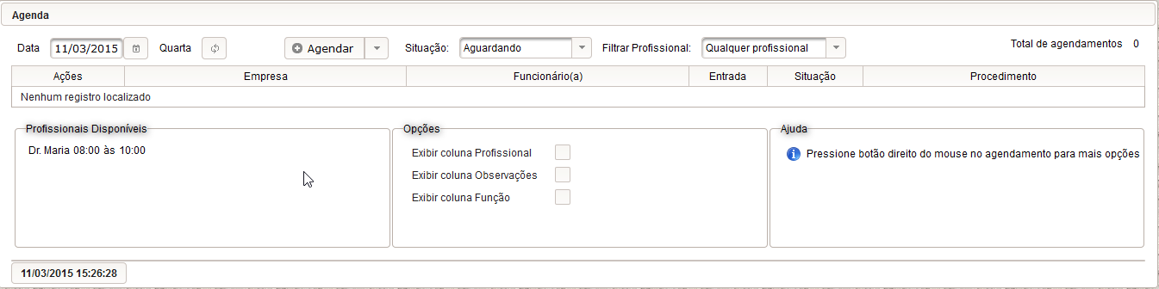

*Tela da agenda*

***6 – Atendimento médico***

Uma vez registrado na agenda, o médico é capaz de iniciar o atendimento, fazendo o registro da anamnese, com lançamento dos exames clínico e complementar no histórico do PCMSO.

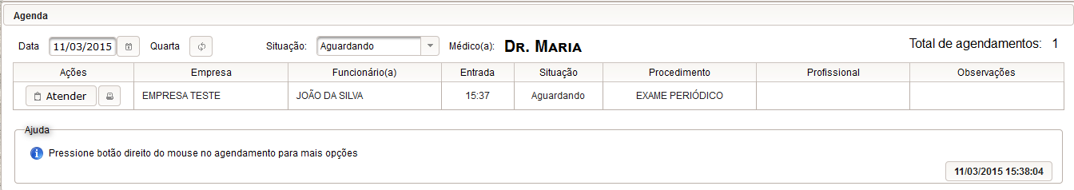

*Tela da agenda – visão do médico – iniciar atendimento*

Ao iniciar o atendimento, o sistema disponibiliza tela para registro do prontuário do funcionário:

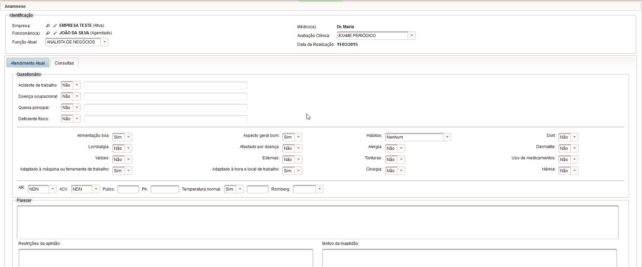

*Tela do prontuário médico do funcionário*

***7 – Outras funcionalidades do sistema***

|  |  |
| --- | --- |
| Cadastro de Credenciados | *Permite cadastrar os parceiros (laboratórios, clínicas, consultórios e etc), com seus exames realizados, valores de venda e custo.* |
| Cadastro de Serviços | *Permite registrar, para cada empresa, os serviços prestados (Entrega do PCMSO, do PPRA, PPP e etc), com a data de realização dos mesmos.* |
| Relatórios diversos | *Emissão de listagens de empresas, de funcionários, de exames vencidos e etc.* |
| Emissão de guias | *Controle de guias emitidas para os credenciados do sistema (Faturamento).* |
| Impressão do ASO | *Impressão do ASO, com definição da função, riscos ocupacionais e exames complementares definidos no cadastro.* |
| Impressão do PCMSO | *Impressão do PCMSO com base nos funcionários cadastros, funções, riscos, exames complementares, atendimentos médicos e etc registrados no sistema.* |

***8 – Telas do sistema***

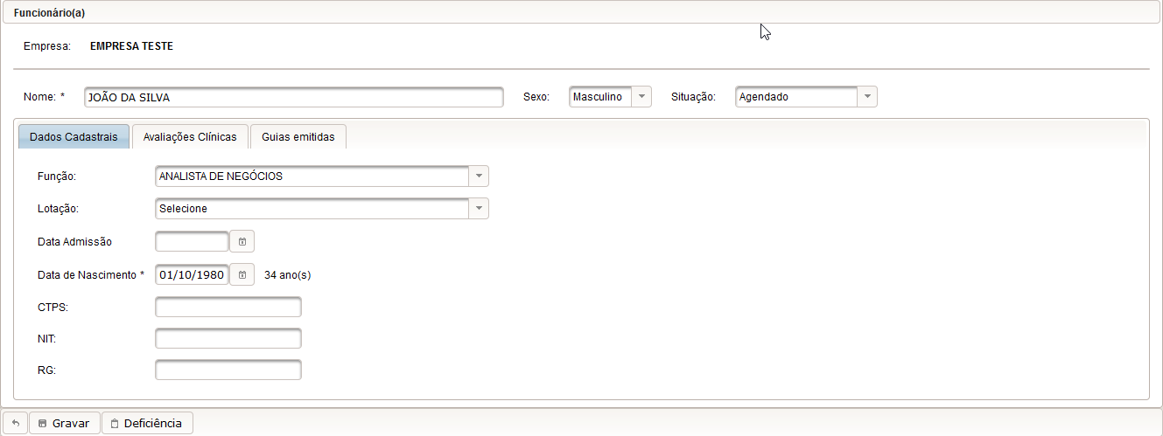

*Tela do cadastro do funcionário / registro das avaliações clínicas*

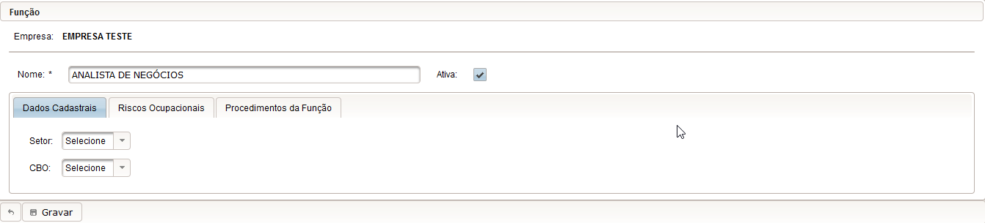

*Tela do cadastro da função: setor, cbo, riscos ocupacionais e exames exigidos*

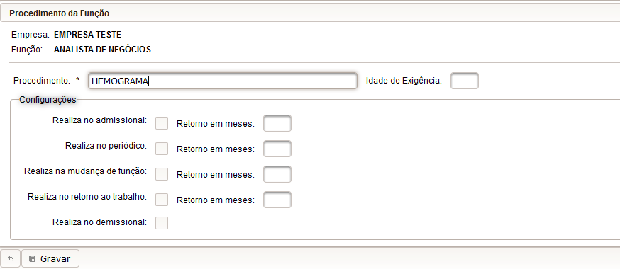

*Tela de configuração dos exames exigidos para uma função,   
com tipo do exame clínico e periodicidade*